**“网络科学基础”-第五次上机报告**

班级： 物联网2303 姓名： 邱佳亮 学号： 3230611072

上机日期：2024.12.1，第十三周周日下五六七八节课

2024秋-网络科学基础（物联网23）-第五次上机报告提交

1. **上机题目**

小世界网络模型生成和 Matlab 图形界面 GUI 编程

1. **上机目的**
2. Matlab 图形界面 GUI 编程
3. 小世界网络模型生成
4. 完成不同模型的小世界网络图形的生成
5. **功能描述、上机程序（含必要的注释）、上机调试运行结果**

### Matlab 图形界面 GUI 编程

在命令行输入guide，打开GUIDE：

屏幕截图 2024-12-01 154518

图 1 命令行

在界面中添加相关控件：

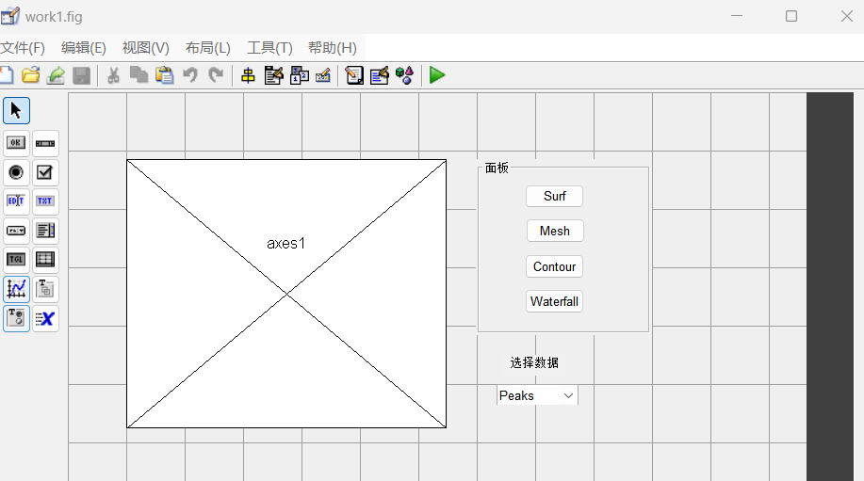

图 2 添加控价

使用属性检查器设置各个控件的属性：

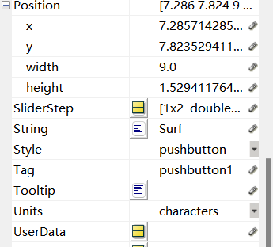

图 3 设置控件属性

在弹出式菜单中设置四个选项：

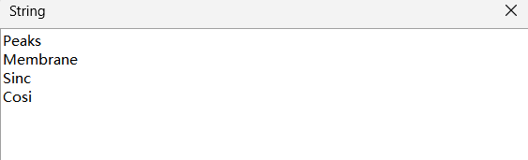

图 4 弹出式菜单

设计的GUI界面如下：

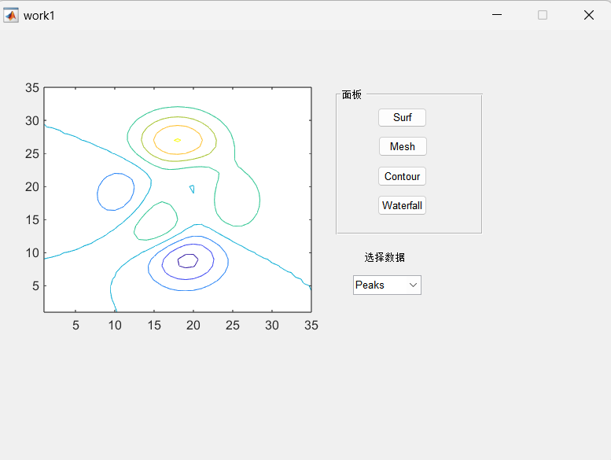

图 5 GUI界面

编写数据生成函数：

1. handles.Peaks=peaks(35); % 设置handles结构体中的peaks字段为peaks函数生成的35个点。
2. handles. Membrane=membrane;
3. [x,y]=meshgrid(-8:.5:8); % 使用meshgrid函数生成一个网格，x和y的范围从-8到8，步长为0.5
4. r=sqrt(x.^2+y.^2)+eps; % 计算网格上每一点的欧几里得距离r，并加上一个很小的数eps以避免除以零
5. sinc=sin(r)./r; % 计算sinc函数，即sin(r)/r
6. cosi=cos(r)./r; % 计算cosi函数，即cos(r)/r
7. handles.sinc=sinc;
8. handles.cosc=cosi;
9. handles.current_data=handles.peaks; % 将handles结构体中的peaks字段的值赋给current_data字段
10. contour(handles.current_data) % 使用contour函数绘制当前数据的等高线图

修改弹出菜单的响应函数：

1. str=get(hObject,'String'); % 获取当前对象
2. val=get(hObject,'Value'); % 获取当前对象的值
3. switch str{val}; % 根据用户选择的下拉菜单项的索引，使用switch语句来决定执行哪个case分支
4. case 'Peaks'
5. handles.current_data=handles.peaks;
6. case 'Membrane'
7. handles.current_data=handles. Membrane;
8. case 'Sinc'
9. handles.current_data=handles.sinc;
10. case 'Cosi'
11. handles.current_data=handles.cosi;
12. end
13. guidata(hObject,handles)

修改按钮的响应函数：

1. function pushbutton1_Callback(hObject, eventdata, handles)
2. surf(handles.current_data);
3. function pushbutton2_Callback(hObject, eventdata, handles)
4. mesh(handles.current_data)
5. function pushbutton3_Callback(hObject, eventdata, handles)
6. contour(handles.current_data)
7. function pushbutton5_Callback(hObject, eventdata, handles)
8. waterfall(handles.current_data)

运行GUI，可以绘制四种数据的四种类型图像：

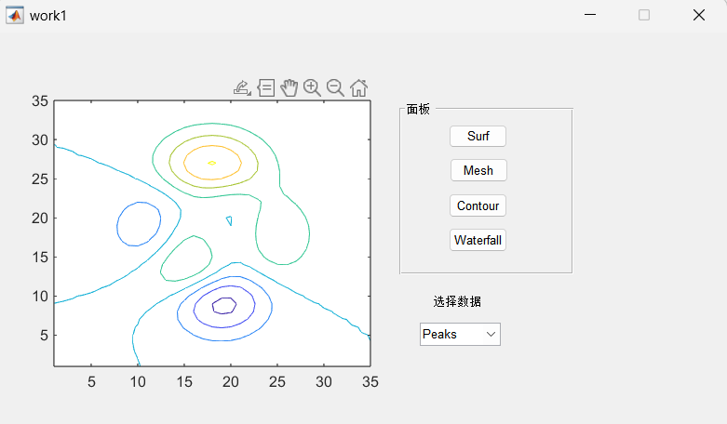

图 6 等高线图

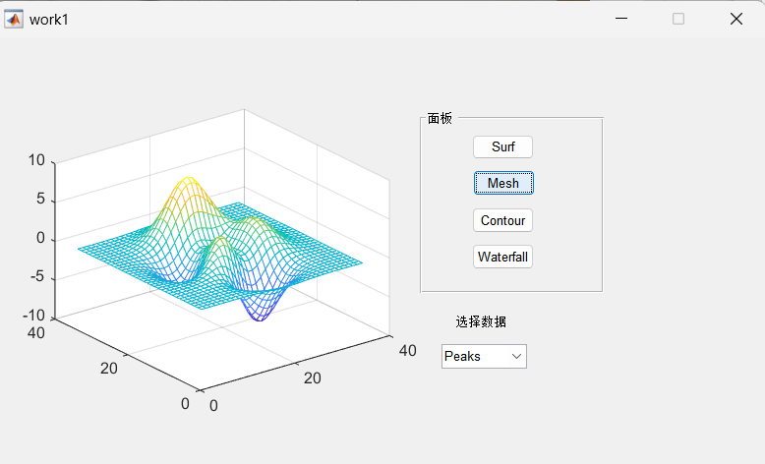

图 7 3D网格图

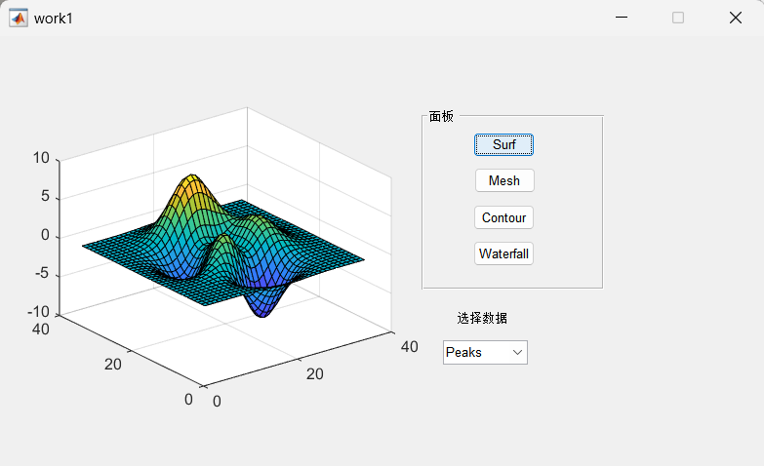

图 8 三维曲面图

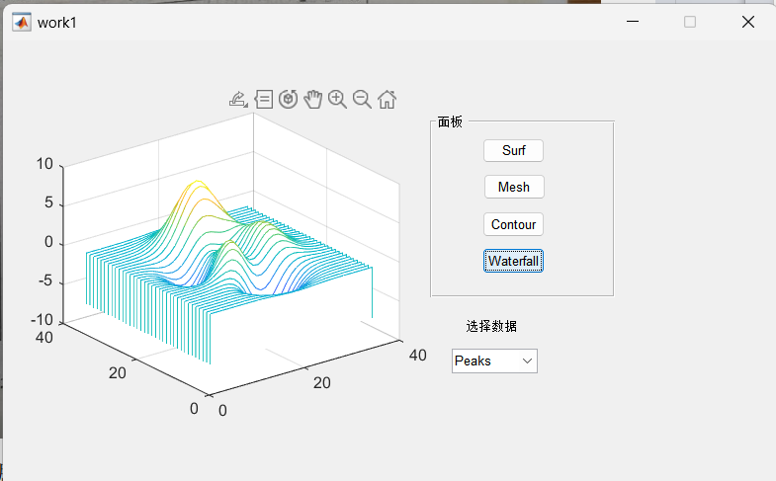

图 9 瀑布图

### 小世界网络模型生成

1. N=20;K=4;p=0.2; %N为网络节点总数,K为邻域节点个数 p为重连概率
2. t=0:2*pi/N:2*pi-2*pi/N;  %生成最近邻耦合网络个节点坐标的参数方程的角度
3. x=100*sin(t);
4. y=100*cos(t);
5. plot(x,y,'ro','MarkerEdgeColor','g','MarkerFaceColor','r','MarkerSize',6);
6. hold on;
7. A=zeros(N); %邻接矩阵初始化
8. for i=1:N %循环构造最临近K耦合网络的邻接矩阵
9. for j=i+1:i+K/2
10. jj=(j<=N)*j+(j>N)*mod(j,N); %如果j超过N要除以N的余数
11. A(i,jj)=1;
12. A(jj,i)=1;
13. end
14. end
15. for i=1:N %随机重连
16. for j=i+1:i+K/2
17. jj=(j<=N)*j+(j>N)*mod(j,N);
18. ChangeV=randi([1,N]); %产生随机整数
19. if rand<=p && A(i,ChangeV)==0 && i~=ChangeV
20. A(i,jj)=0; %删除原边
21. A(jj,i)=0;
22. A(i,ChangeV)=1; %重连新边
23. A(ChangeV,i)=1;
24. end
25. end
26. end
27. for u=1:N-1
28. for j=i+1:N
29. if A(i,j)~=0
30. plot([x(i),x(j)],[y(i),y(j)],'LineWidth',1.2);
31. end
32. end
33. end
34. Matlab_to_Pajek(A)
35. function Matlab_to_Pajek(A,k)
36. if nargin==1
37. str='Pajek_data1.net'
38. else
39. str=['Pajek_data',int2str(k),'.net']
40. end
41. n=length(A);
42. v=1:n;
43. fid=fopen(str,'w'); %创建文本文件
44. fprintf(fid,'%s%d\n','*Vertices ',n); %写入字符串换行
45. for i=1:n
46. fprintf(fid,'%d ',v(i)); %写入节点编号
47. fprintf(fid,'"%d"\n',v(i)); %写入双引号换行
48. end
49. fprintf(fid,'%s\n%s\n','*Arcs','*Edges'); %写入两个字符串
50. A=tril(A); %下三角元素
51. [u,v]=find(A);
52. n=length(u); %非零元素个数
53. for i=1:n
54. fprintf(fid,' %d %d 1\n',u(i),v(i)); %写入边信息
55. end
56. fclose(fid);
57. end

将生成的网络使用Pajek软件绘制：

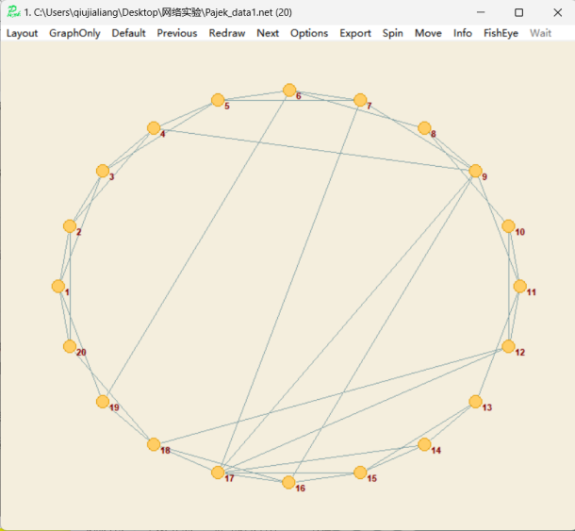

图 10 网络图

### 基于步骤 1 的功能实现，完成以下不同模型的小世界网络图形的生成

### 采用随机化加边的方式构造小世界模型，代码如下：

1. N=20;K=4;p=0.2;
2. t=0:2*pi/N:2*pi-2*pi/N;
3. x=100*sin(t);
4. y=100*cos(t);
5. plot(x,y,'ro','MarkerEdgeColor','g','MarkerFaceColor','r','MarkerSize',6);
6. hold on;
7. A=zeros(N);
8. for i=1:N
9. for j=i+1:i+K/2
10. jj=(j<=N)*j+(j>N)*mod(j,N);
11. A(i,jj)=1;
12. A(jj,i)=1;
13. end
14. end
15. for i=1:N
16. for j=i+1:i+K/2
17. source=randi(N); %随机源节点
18. target=randi(N); %随机目标节点
19. while target==source %自环
20. target=randi(N);
21. end
22. while A(source, target) == 1 %存在边
23. source = randi(N);
24. target = randi(N);
25. end
26. if rand<p
27. A(source,target)=1; %加边
28. A(target,source)=1;
29. end
30. end
31. end
32. for u=1:N-1
33. for j=i+1:N
34. if A(i,j)~=0
35. plot([x(i),x(j)],[y(i),y(j)],'LineWidth',1.2);
36. end
37. end
38. end
39. Matlab_to_Pajek(A,2)

将生成的网络模型放入Pajek中绘制：

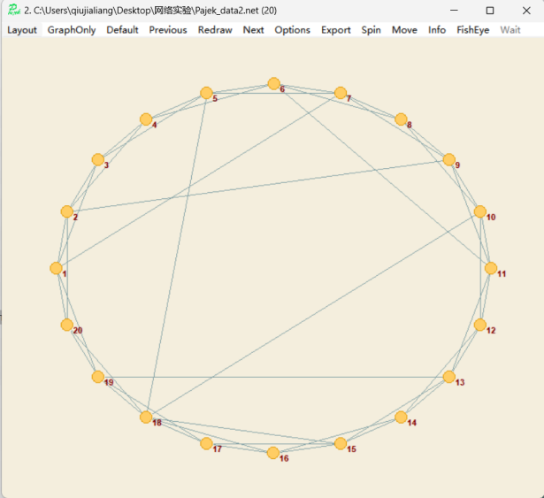

图 11 网络图

1. **上机总结及感想**

在完成网络科学基础课程的第五次上机后，我深刻体会到了Matlab图形界面GUI编程的强大功能以及小世界网络模型生成的复杂性。通过亲手编写代码，我不仅掌握了如何在Matlab中创建GUI界面，还学会了如何生成和操作小世界网络模型。这次上机实践让我对网络科学有了更深入的理解，并且提升了我的编程技能。总的来说，这是一次非常有价值的学习经历。